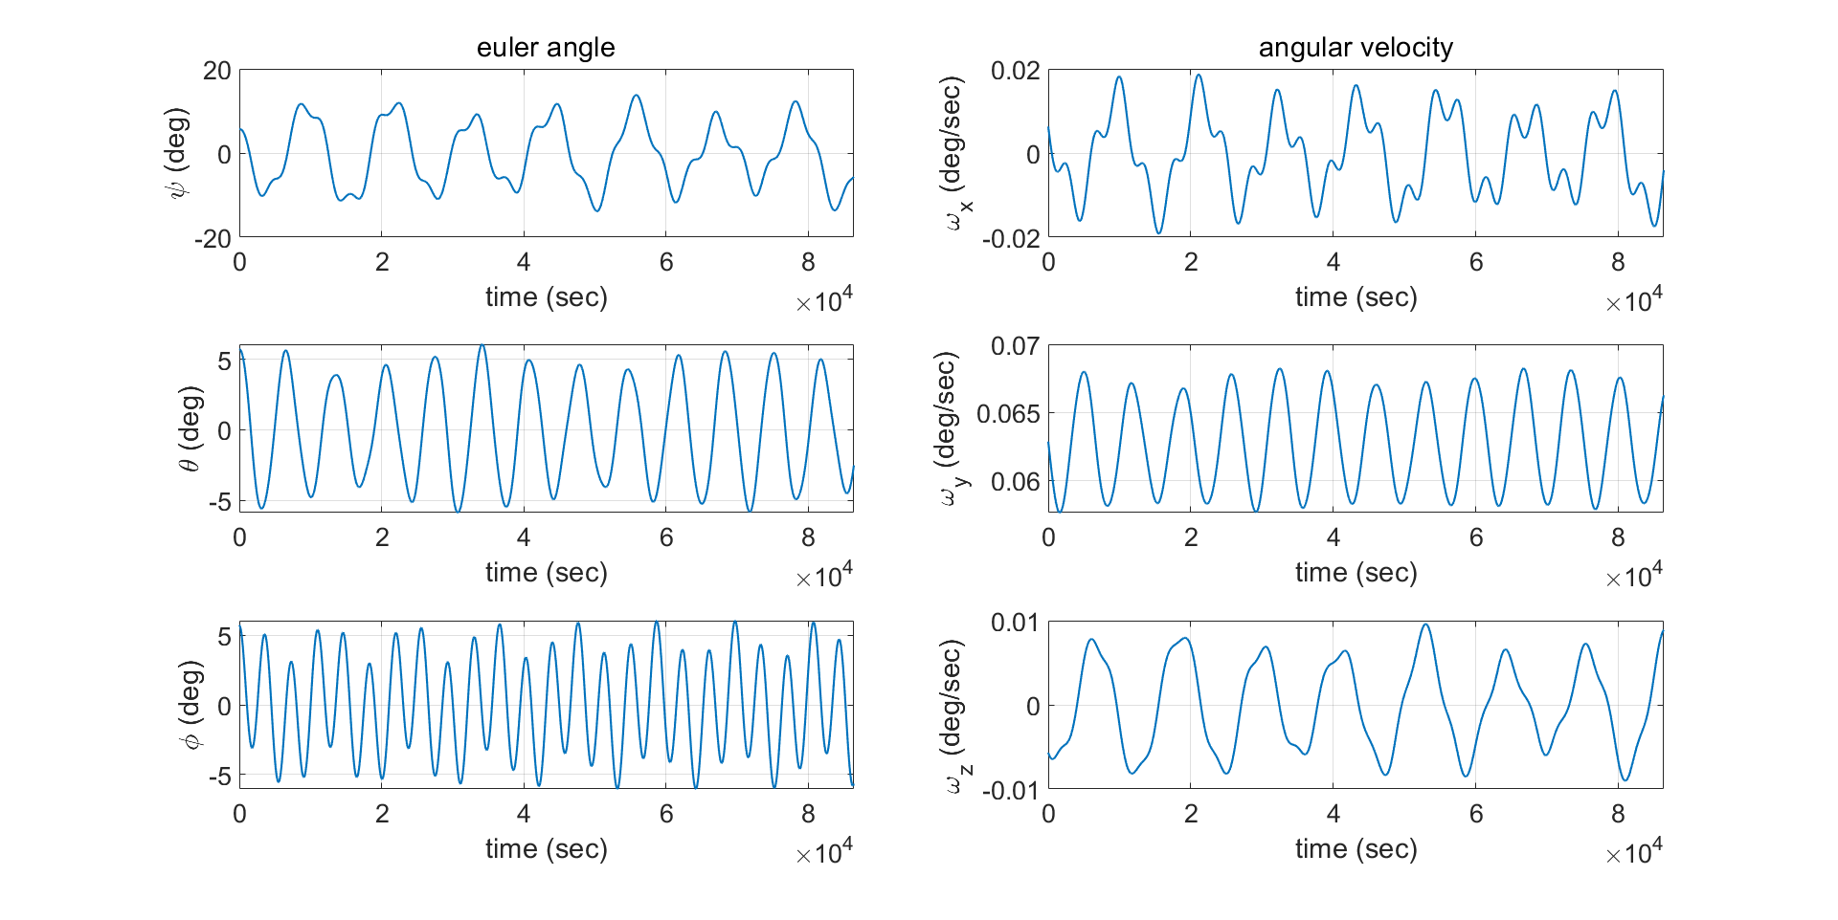
1. c.
Simulation Setting
Moment of inertia | I_{x} (kg-m²) | 1400
 | I_{y} (kg-m²) | 1700
 | I_{z} (kg-m²) | 1000
Euler angle | $ϕ$ (rad) | 0.1
 | $θ$ (rad) | 0.1
 | $ψ$ (rad) | 0.1
Euler angle rate | $\dot{ϕ}$ (rad/sec) | 0
 | $\dot{θ}$ (rad/sec) | 0
 | $\dot{ψ}$ (rad/sec) | 0
1.b의 결과, 위성의 자세는 stable하다. 이에 대해 시뮬레이션을 돌린 결과, nonlinear dynamics로 분석을 수행했을 때도 위성의 자세가 발산하지 않고 주기 함수와 유사한 경향성을 가짐을 알 수 있다.

2. c.
Simulation Setting
Moment of inertia | I_{x} (kg-m²) | 1200
 | I_{y} (kg-m²) | 1000
 | I_{z} (kg-m²) | 800
Euler angle | $ϕ$ (rad) | 0.1
 | $θ$ (rad) | 0.1
 | $ψ$ (rad) | 0
Euler angle rate | $\dot{ϕ}$ (rad/sec) | 0
 | $\dot{θ}$ (rad/sec) | 0
 | $\dot{ψ}$ (rad/sec) | 0
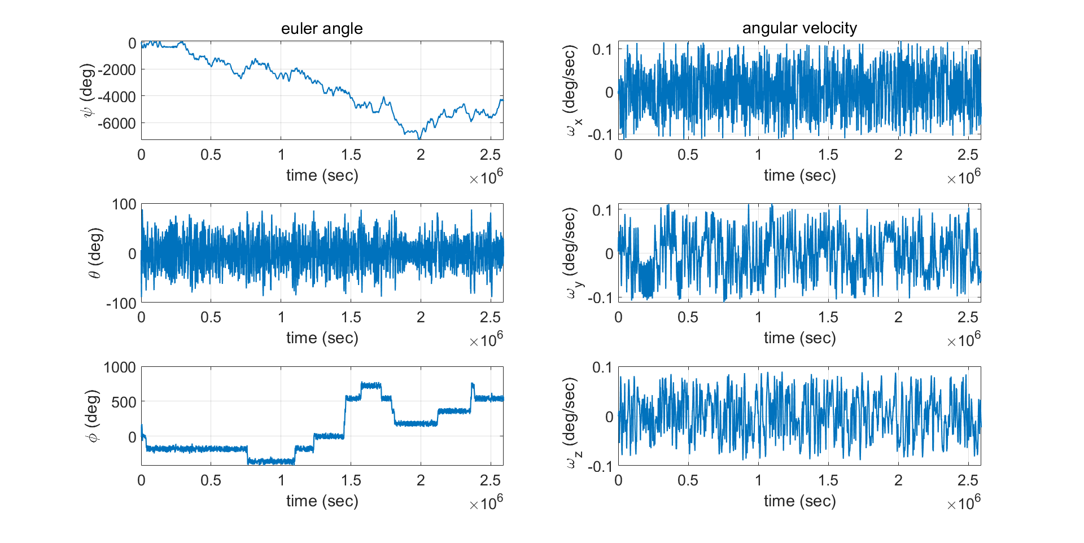
2.b의 결과 위성이 항상 stable한 것은 아니며 초기 자세에 따라 unstable할 수 있다는 결론을 얻었다. Nonlinear dynamics에 대해서 시뮬레이션을 수행할 결과, 1.c의 결과와는 달리 주기성을 가지지 않으며 roll과 yaw에 대해서는 발산하는 결과를 얻었다. 그에 따라 위성의 자세가 unstable하다는 것을 알 수 있다.

